«Кто знает, тот угадает!»

Цель:
закрепить знания детей о достопримечательностях родного города;
Развивать память, речь;
Воспитывать наблюдательность, любознательность.
Ход игры: Ребёнок закрытыми глазами берёт на столе одну открытку с видами родного города, затем даёт краткое описание, не называя самого места. Остальные дети задают наводящие вопросы, до того момента пока место родного города не будет отгадано. Ответивший верно ребёнок, становится ведущим. Игра повторяется. В начале игры воспитатель может дать свой рассказ – образец.

«Найди флаг»
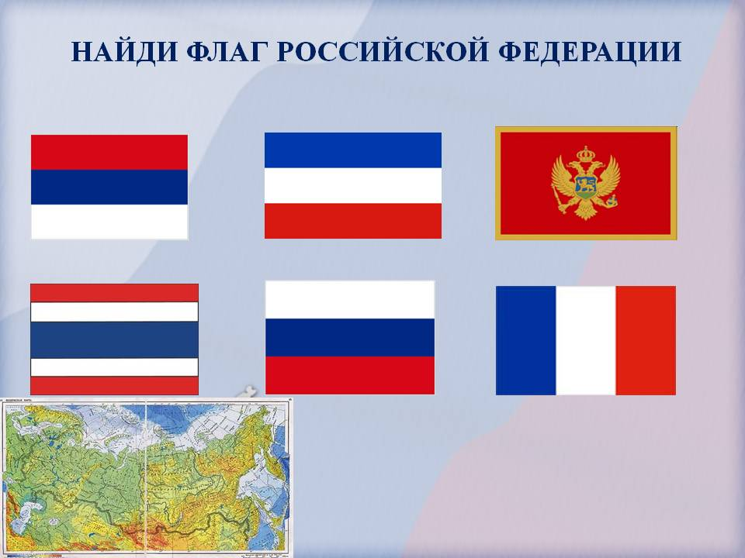

Цель:
закрепить представления детей о государственном флаге;
Развивать внимание, память;
Воспитывать чувство патриотизма.
Ведущий на столе раскладывает открытки с изображением флагов разных стран и даёт детям задание найти Российский флаг. Затем воспитатель предлагает детям закрыть глаза и в это время меняет картинки местами.

«Узнай герб нашей страны»
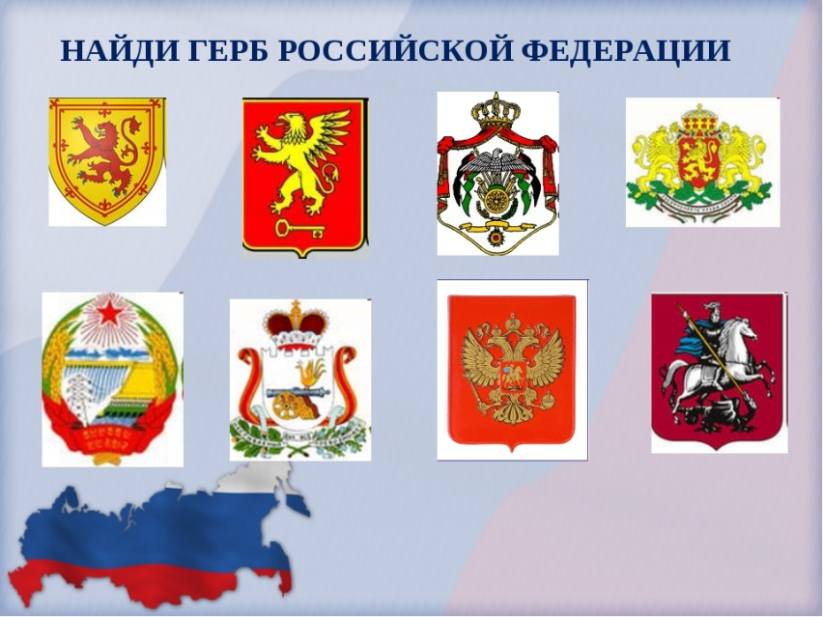

Цель:
закрепить знания детей о государственном гербе;
Научить узнавать герб среди других стран;
Развивать внимание, память;
Воспитывать желание узнать что-то новое.
Ход игры: Воспитатель предлагает детям рассмотреть государственный флаг России и назвать, из полотен каких цветов он состоит. Далее детям предлагаются разрезные картинки (по принципу пазлы). Дети собирают флаг России.

«В нашем городе гости»
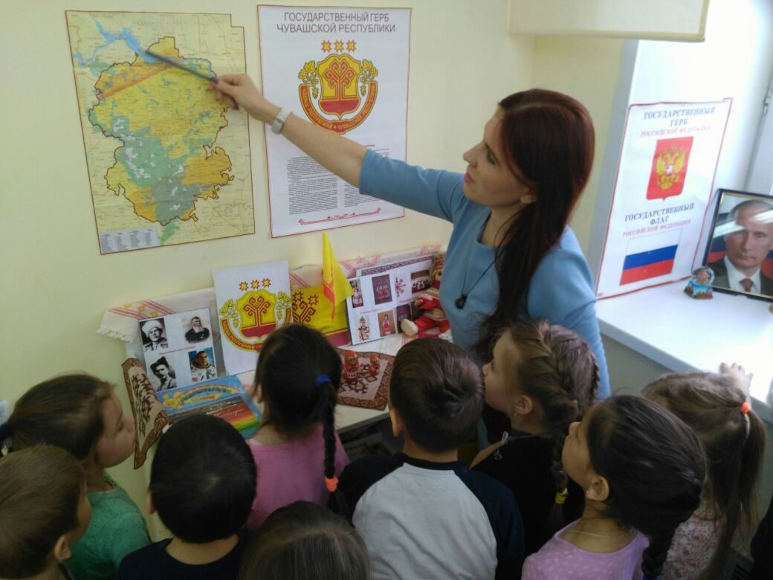

Цель:
в игровой форме закрепить знания о родном городе;
Развивать речь, память;
Воспитывать любовь к родному городу.
Ход игры: Воспитатель предупреждает детей, что сейчас к нам приедут иногородние гости, которые ничего не знают о нашем городе. Дети должны дать небольшие описательные рассказы о родном городе. «Гость» с помощью наводящих вопросов побуждает детей рассказать о особенностях климата, о растительном и животном мире, символическом значении герба, называет имя главы города.

«ВОЛШЕБНЫЕ ЛЕНТЫ ДОРОГ»
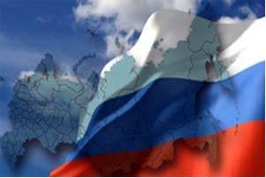
Материалы: игровое поле, где изображены дороги, улицы, скверы, парки. На красных полях — силуэты хорошо известных в городе зданий, памятников и других сооружений; карточки с вопросами и заданиями; кубик; фишки по количеству играющих.
Ход игры. Играют 2 команды (или 2 игрока). Бросают кубик, продвигаясь вперёд для того, чтобы попасть па красное поле; попав на красное поле, игроки должны будут определить, контур какого сооружения здесь изображён и где находится это сооружение.
Выбирают себе вопросы, за которые можно получить соответственно 2 или 3 очка. Отвечая на вопросы, игроки продвигаются вперёд, также попадая на красное поле, на котором отгадывают по контурам памятные места.
Игроки могут моментально оказаться на красном поле, но для этого им нужно будет ответить на вопросы под знаком «блиц».

«ГЕРБ ГОРОДА»
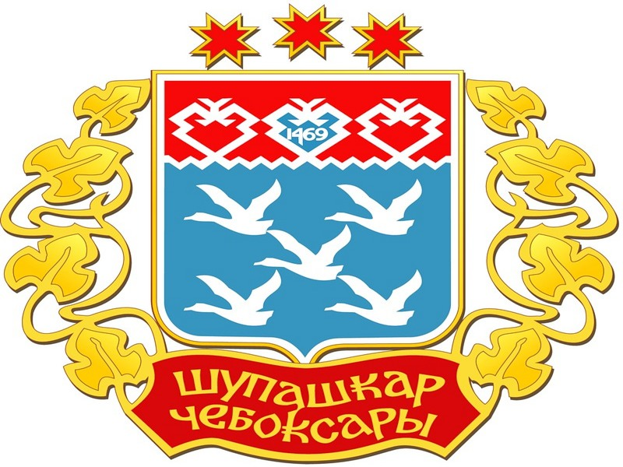
Цель:
закрепить представление детей о гербе родного города; уметь выделять герб родного города из других знаков.
Материалы: шаблон-образец с изображением герба города; контурный шаблон этого же герба; «мозаика» герба города в разобранном варианте.
Ход игры. Детям предлагается рассмотреть герб города и отметить отличительные особенности от гербов других городов нашей страны.
Собирают из мозаики герб города. Дети собирают герб без помощи шаблона-образца, опираясь на память.
Детям предлагается собрать герб города из отдельных деталей при помощи шаблонов-накладок.
Детям предлагаются гербы других городов для подобной же игровой задач

РАЙОН, В КОТОРОМ МЫ ЖИВЁМ
(настольная игра)
Цель:
обобщить знания детей о районе города, в котором они живут, с его особенностями и достопримечательностями.
Материалы: игровое поле, наложенное на план района, с маршрутом следования и изображёнными на нём достопримечательностями района и названиями улиц; кубик с числовыми фигурами от 1 до 6; фишки в виде автомобиля и человечков; «бабушкина энциклопедия» с краткими справками по теме игры.
Ход игры. Играть может любое количество детей. Они самостоятельно выбирают, на каком виде транспорта отправляются в путешествие, или идут пешком. В зависимости от этого выбирается игровая фишка. Дети по очереди бросают кубик: сколько числовых фигур выпадает, на столько делений продвигаются вперёд. Участникам необходимо пройти весь маршрут и вернуться назад в детский сад (или дом). Если фишка попадает на красное поле, для продвижения дальше необходимо ответить на вопрос, обозначенный номером этого поля; если фишка попадает на зелёное поле, то ребёнок может воспользоваться подсказкой «бабушкиной энциклопедии».
Примечание. Если ребёнок не знает ответа на вопрос «красного поля», он может воспользоваться подсказкой «бабушкиной энциклопедии», но пропускает ход; «бабушкину энциклопедию» необходимо показать и прочитать детям предварительно.

«ИСТОРИЯ РОДНОГО ГОРОДА»
(игра-лото)
Цель:
закрепить у детей представление об истории родного города.
Материалы: игровые поля (9 штук) с изображениями видов города от его зарождения до наших дней; карточки с изображениями отдельных построек и мест, относящихся к разным временным отрезкам истории города.
Ход игры. Играть могут 3-9 детей. Ведущий раздаёт игровые поля и показывает карточки участникам. Игроки должны полностью закрыть своё игровое поле карточками, подходящими временному отрезку.
Примечание. На каждой карточке есть надпись с названием обьекта и временным отрезком.
Если ребенок ошибается, то даётся «справка ведущего», которым может быть как воспитатель, так и ребёнок.

«ЗАКОЛДОВАННЫЙ ГОРОД»
(игра)
Цель:
закрепить представления детей об архитектуре современных зданий и сооружений; познакомить с архитектурными особенностями города.
Материалы: альбом с контурными изображениями зданий и других сооружений современного города; фотографии с изображением этих же зданий и сооружений.
Цель: «расколдовать» город.
Ход игры.
Перед началом игры воспитатель проводит с детьми мини-беседу:
-Как называется наша страна?
-Как называется город, в котором вы живёте?
-Как давно был основан наш город?
-Какие улицы города вы знаете?
-Как называется улица, на которой ты живёшь?
-Какие памятники нашего города вы знаете?
-Какие памятники старины есть в нашем городе?
-Каких великих людей, прославивших наш город, вы знаете?
-Откуда ты это знаешь? Кто тебе об этом рассказал?
-Что бы ты ещё хотел узнать о нашем городе? Воспитатель предлагает детям рассмотреть альбом с контурами зданий, затем фотографии этих же сооружений и сопоставить контуры с фотографиями.
«Какие праздники ты знаешь?»
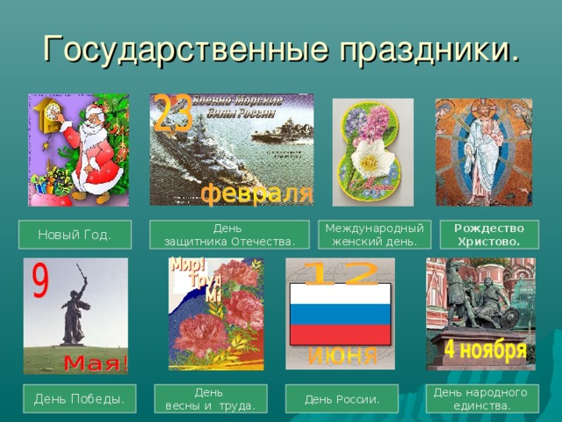

Цель:
развивать у детей сообразительность, память, закрепить знания о праздниках, (народные, государственные, религиозные) закреплять правила поведения в общественных местах.
Материал: картинки и иллюстрации с изображением праздников, открытки к разным праздникам.
Ход игры: воспитатель начинает рассказ о том, что праздники бывают разные, показывает карточки и открытки. Предлагает подобрать карточку с праздником, а к ней тематическую открытку.

Игра «Собери пословицы»

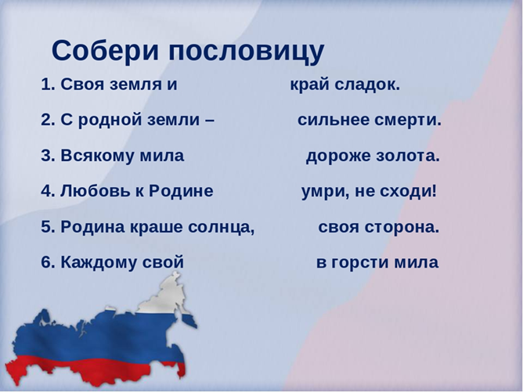

Цель игры:
расширить знания о пословицах , обогащать речь учащихся, пополнять словарный запас, развивать логическое мышление: умение наблюдать, сопоставлять, анализировать делать выводы; умение работать со словом; коммуникативную компетентность, воспитывать интерес к культуре русского народа.
Подготовка к игре : Разрезать карточки с текстом. На одной половине – начало пословицы, а на другой – конец. Приклеить начало на зеленый картон, а конец пословицы на синий картон. Ход игры: Раздать играющим по 5 карточек синего цвета. Ведущий зачитывает пословицу с зеленой карточки. Задача играющих - собрать пословицы. Выигрывает тот, кто соберет все пословицы.
Загадки о городе
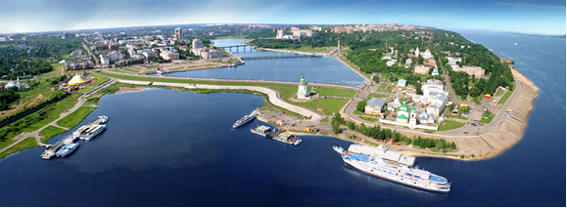

Цель:
в ходе отгадывания загадок закреплять знания о достопримечательностях города, развивать воображение, фантазию, память.
Содержание. Педагог загадывает загадку о каком-нибудь месте в городе, дети отгадывают и находят это место на карте-схеме города.

«Народные промыслы»
Домино

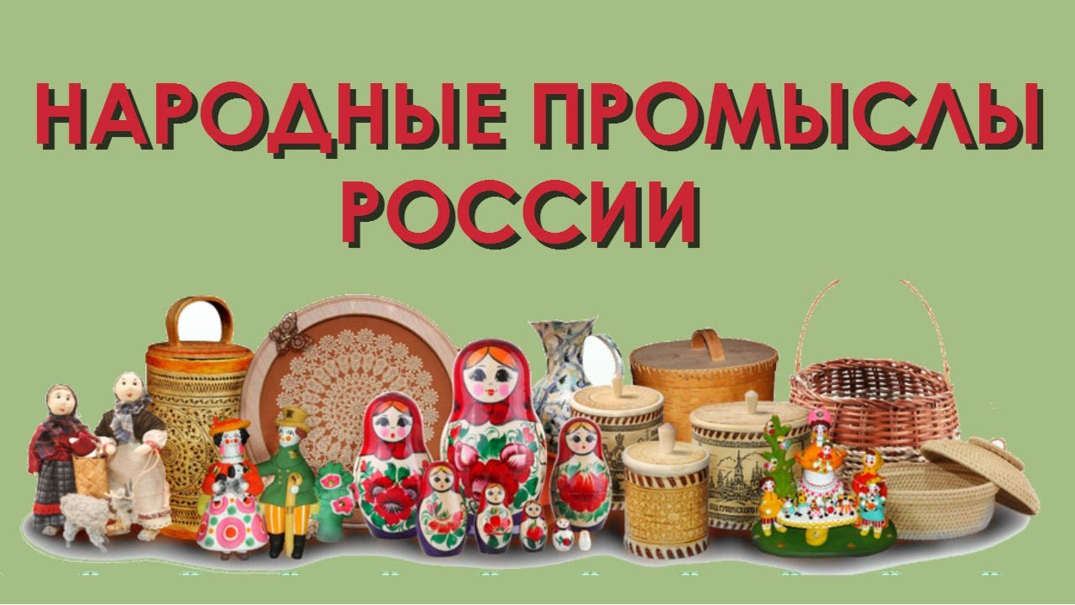

Цель:
знакомить детей с народными промыслами, прививать интерес к русским традициям, учить узнавать и отличать различные промыслы.
Материал: фишки домино с изображением народных промыслов.
Дети по очереди выкладывают фишки таким образом, чтобы одинаковые изображения оказывались рядом. Проигрывает последний положивший фишку участник.

«Народные промыслы»
Лото
Цель:
знакомить детей с народными промыслами, прививать интерес к русским традициям, учить узнавать и отличать различные промыслы.
В игре могут участвовать от 1 до 5 человек.
Разложить на столе или полу карты.
Разрезные карточки перемешать и выложить лицевой стороной вниз в центре.
Каждый участник игры берет по одной карточке и стопки и определяет, на какую большую
карту ее положить.
Побеждает тот, чья карта (или карты) будет заполнена первой.

Развивающие игры по патриотическому воспитанию (старший дошкольный возраст).

Игра «Так бывает»

Цель:
учить рассказывать о городе, в определении которого указаны нетипичные признаки, развивать мышление и воображение.
Ход.
Педагог называет словосочетание, ребенок раскрывает его значение. Например. Холодный …. (город зимой), сиреневый …. (город весной, когда цветет сирень), белый … (город весной, когда цветут сады), веселый … (город в праздники - День города, карнавал, Масленица и др.), молодой … (новостройки, молодые жители), мокрый … (город во время дождя, город ранней весной) и т.д.

Например. Это здание стоит на... улице. Оно большое, красивое, с множеством окон. Каждое утро родители приводят своих детей, чтобы они играли, занимались, общались друг с другом. (Детский сад.) Это парк в центре города, в нем много красивых деревьев, кустарников. Есть качели, карусели. Этот собор стоит на слиянии двух рек за толстыми каменными стенами. И т.д.

Творческие задания для детей старшего дошкольного возраста

Тема «Мой дом»

Частью чего является дом? Из каких частей он состоит? Красивый, ухоженный - это какой дом? Некрасивый, неухоженный - это какой дом? Придумайте и объясните: необычные двери в доме - это...; необычный лифт - это...; необычное окно - это... и т.д. Придумайте дом
будущего (рисование, аппликация «Чудо-дом»). Сочинение историй на темы
«Как я буду жить в волшебном доме», «Дом, в котором все круглое (квадратное, мягкое... и т.д.)».

Тема «Улицы города»
Придумать свои названия будущим улицам города. Объяснить, почему улицы названы так. Продолжить предложение «Красивая улица - это...».

Тема «Город»
Что в городе может быть одновременно и молодым, и старым?
Сам город (исторические памятники и новые строения); театр кукол (театр -старое здание, зрители - дети); улицы (старые названия и дома, молодые жители); детский сад (здание старое, дети, воспитатели - молодые) и др. Что было бы, если бы в городе не было рек? Магазинов? Школ? Учителей (врачей, строителей)? И т.д.
Город будущего - это какой город?
Город, в котором нет взрослых людей,
- это какой город?

Придумать и рассказать, какой памятник тебе хотелось бы установить в городе? Как выглядят магазин, прачечная, детский сад будущего? Каким станет город в будущем?

